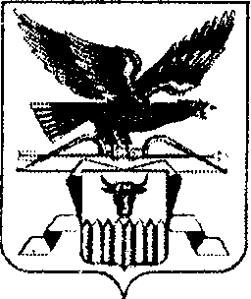

**ПРАВИТЕЛЬСТВО ЗАБАЙКАЛЬСКОГО КРАЯ**

ПОСТАНОВЛЕНИЕ

г. Чита

**О внесении изменения** **в пункт 4 Положения о региональном государственном контроле (надзоре) в области розничной продажи алкогольной и спиртосодержащей продукции на территории Забайкальского края**

Правительство Российской Федерации **постановляет**:

Внести в пункт 4 Положения о региональном государственном контроле (надзоре) в области розничной продажи алкогольной   
и спиртосодержащей продукции на территории Забайкальского края, утвержденного постановлением Правительства Забайкальского края   
от 13 декабря 2021 года № 489 «О региональном государственном контроле (надзоре) в области розничной продажи алкогольной и спиртосодержащей продукции на территории Забайкальского края» изменение, исключив слова «государственной власти».

Первый заместитель председателя А.И.Кефер

Правительства Забайкальского края